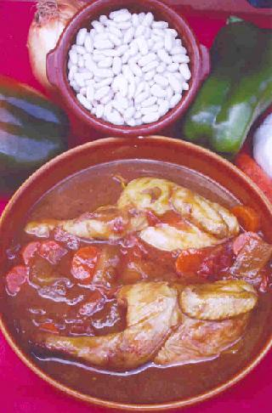
PICHONES ESTOFADOS CON JUDIAS BLANCAS

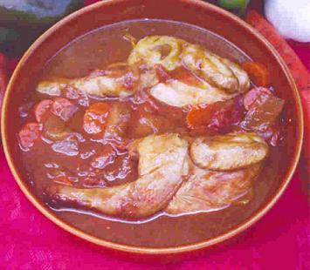
PICHONES ESTOFADOS
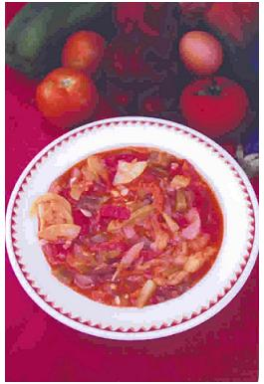
PISTO MANCHEGO

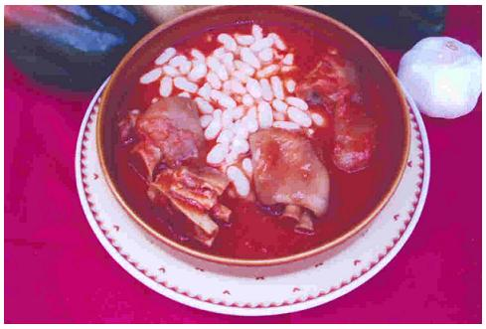

PATAS DE CERDO CON JUDIAS BLANCAS

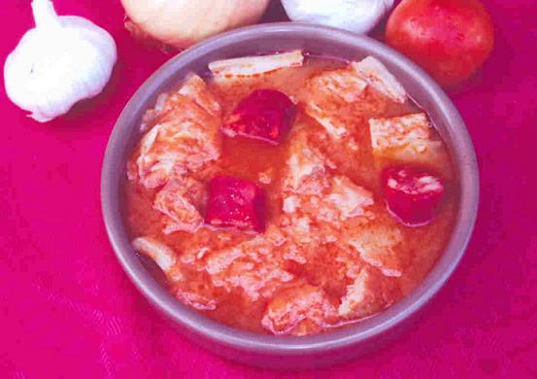
CALLOS A LA MADRILEÑA

